**TRƯỜNG ĐẠI HỌC BÁCH KHOA HÀ NỘI**

**VIỆN ĐIỆN TỬ - VIỄN THÔNG**

**-----🙞🙜🕮🙞🙜-----**



**ĐA PHƯƠNG TIỆN NÂNG CAO**

**Truyền thông đa phương tiện thời gian thực sử dụng VLC**

|  |  |
| --- | --- |
| **Giảng viên hướng dẫn** | **: TS. Phạm Văn Tiến** |
| **Sinh viên thực hiện** | **: Trần Ngọc Anh** |
| **MSSV** | **: 20140236** |
| **Lớp** | **: KSTN - ĐTVT K59** |

**Hà Nội, ngày 29 tháng 11 năm 2018**

# Báo cáo cá nhân

## Tìm cách build VLC

Git clone source code VLC về máy:

|  |
| --- |
| Git clone https://github.com/videolan/vlc.git |

Cài các thư viện của VLC bằng các lệnh sau:

|  |
| --- |
| Sudo apt-get install -y libdbus-1-dev lua5.1 liblua5.1-dev libmad0-dev libavcodec-dev libavformat-dev libswscale-dev libpostproc-dev liba52-dev libxcb1-dev libxcb-shm0-dev libxcb-xv0-dev libx11-xcb-dev libgl1-mesa-dev libqt4-dev libgcrypt11-dev |

Chạy autogen đối với code lấy từ github:

|  |
| --- |
| ./bootstrap |

Chạy configure và make để install VLC vào máy

|  |
| --- |
| ./configure  Make  Sudo make install |

Thực hiện truyền Video chuẩn H265 giữa hai máy

[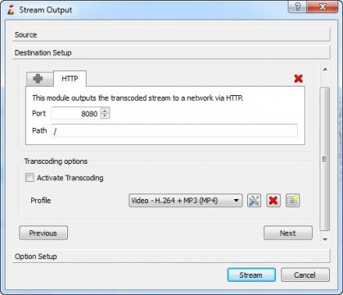](http://www.phanmem.com/wp-content/uploads/2013/05/http-video-streaming.jpg)

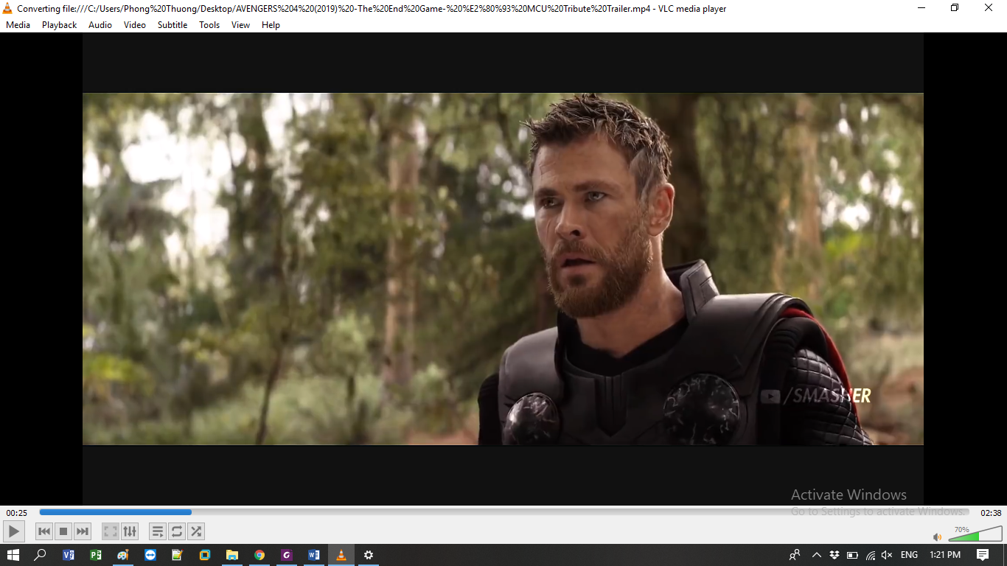

Thực hiện truyền văn bản nhanh giữa hai máy

